Examen IPO

1. Cuando se diseñan iconos, es recomendable...
   1. Los colores del icono deben ser suficiente para representar el objeto o la acción.
   2. Un icono fácil de reconocer debe incluir el máximo número de detalles del objeto o acción que representa el icono
   3. Usa imágenes realistas que permitan ver con claridad el objeto o la acción que representan
   4. **Un icono debe adaptarse a la cultura a la que está destinada la aplicación**
2. Marca las afirmaciones correctas
   1. **Los elementos que se mueven en la misma dirección se percibirán agrupados, esto se conoce como “Destino Común”**
   2. Los objetos colocados dentro de una misma región cerrada se percibirán como agrupados, esto se conoce como "Cierre".
   3. Los objetos que comporten alguna característica perceptual (color, tamaño, orientación, textura...) tienen a ser percibidos conjuntamente, esto se conoce como "Similitud"
   4. **Cuando los elementos visuales ocurren al mismo tiempo tienden a ser vistos como un conjunto, esto se conoce como "Sincronía".**
3. La principal diferencia entre una ventana modal y no modal es:
   1. Las No Modales muestran ambos botones aceptar y cancelar, mientras que las Modales pueden mostrar solo uno de los dos.
   2. **Las No Modales permiten a los usuarios continuar con su trabajo sin completar el diálogo mientras que las Modales requiere que los usuarios completen la caja de diálogo antes de continuar.**
   3. Las Modales permiten a los usuarios continuar con su trabajo sin completar el diálogo mientras que las No Modales requiere que los usuarios completen la caja de   
      diálogo antes de continuar.
   4. Ninguna afirmación es correcta.
4. Cuando usamos una aplicación, experimentamos un comportamiento que se asocia a lo que vemos y sentimos de dicha aplicación. Esto podríamos decir que lo explica bien el concepto de...
   1. **Experiencia de usuario**
   2. Usabilidad
   3. Accesibilidad y usabilidad
   4. Diseño de usuario
   5. Ninguna de las anteriores
5. Las siguientes afirmaciones son correctas...
   1. La capacidad de generalización es parecida al comportamiento de entrada/salida que surge de situaciones u objetivos de tareas similares.
   2. **Robustez, flexibilidad y facilidad de aprendizaje son tres tipos de guías de diseño.**
   3. La capacidad de síntesis y la iniciativa de diálogo son características de la facilidad del aprendizaje.
   4. **Capacidad de recuperación y la conformidad de tareas son aspectos de robustez.**
   5. **Migración de tareas y sustitución son aspectos de la flexibilidad.**
6. Las aplicaciones facilitan a los usuarios el desarrollo de tareas específicas. La forma en que se mide esto se conoce como:
   1. Eficiencia
   2. **Usabilidad**
   3. Satisfacción
   4. Accesibilidad
   5. Ninguna de las anteriores
7. En relación con los estándares, seleccione la afirmación correcta...
   1. Representa un acuerdo de un grupo de profesionales sin autorización oficial a nivel local, nacional o internacional.
   2. Es un requisito, regla o recomendación basada en principios empíricos y en la práctica.
   3. **Requieren una teoría subyacente sólida y una tecnología que cambie lentamente. También pueden ser locales, nacionales o internacionales.**
   4. Ninguna de las anteriores afirmaciones es correcta.
8. Cuando creamos un mapa de navegación de comportamiento...
   1. Se unen todos los mapas de navegación de comportamiento en un único mapa.
   2. Se reconocen modelos mentales de organización de la información de los usuarios.
   3. **Modelamos las transiciones entre los distintos contextos de interacción para llevar a cabo un caso de uso concreto.**
   4. Ninguna de las anteriores
9. Indica la afirmación correcta...
   1. El análisis del entorno no está relacionado con el contexto de uso.
   2. El contexto de uso es independiente de qué tareas realiza el usuario.
   3. Uno de los componentes del análisis de usuario es la especificación del contexto de uso.
   4. El análisis de usuarios es parte del análisis del entorno.
   5. **Ninguna de las anteriores**
10. En relación con los tipos de reglas de diseño, los **principios** se caracterizan por:
    1. Aplicación limitada
    2. **Baja autoridad**
    3. **Reglas de diseño abstractas**
    4. **Alta generalidad**
    5. Reglas de diseño específicas
    6. Aplicación más general

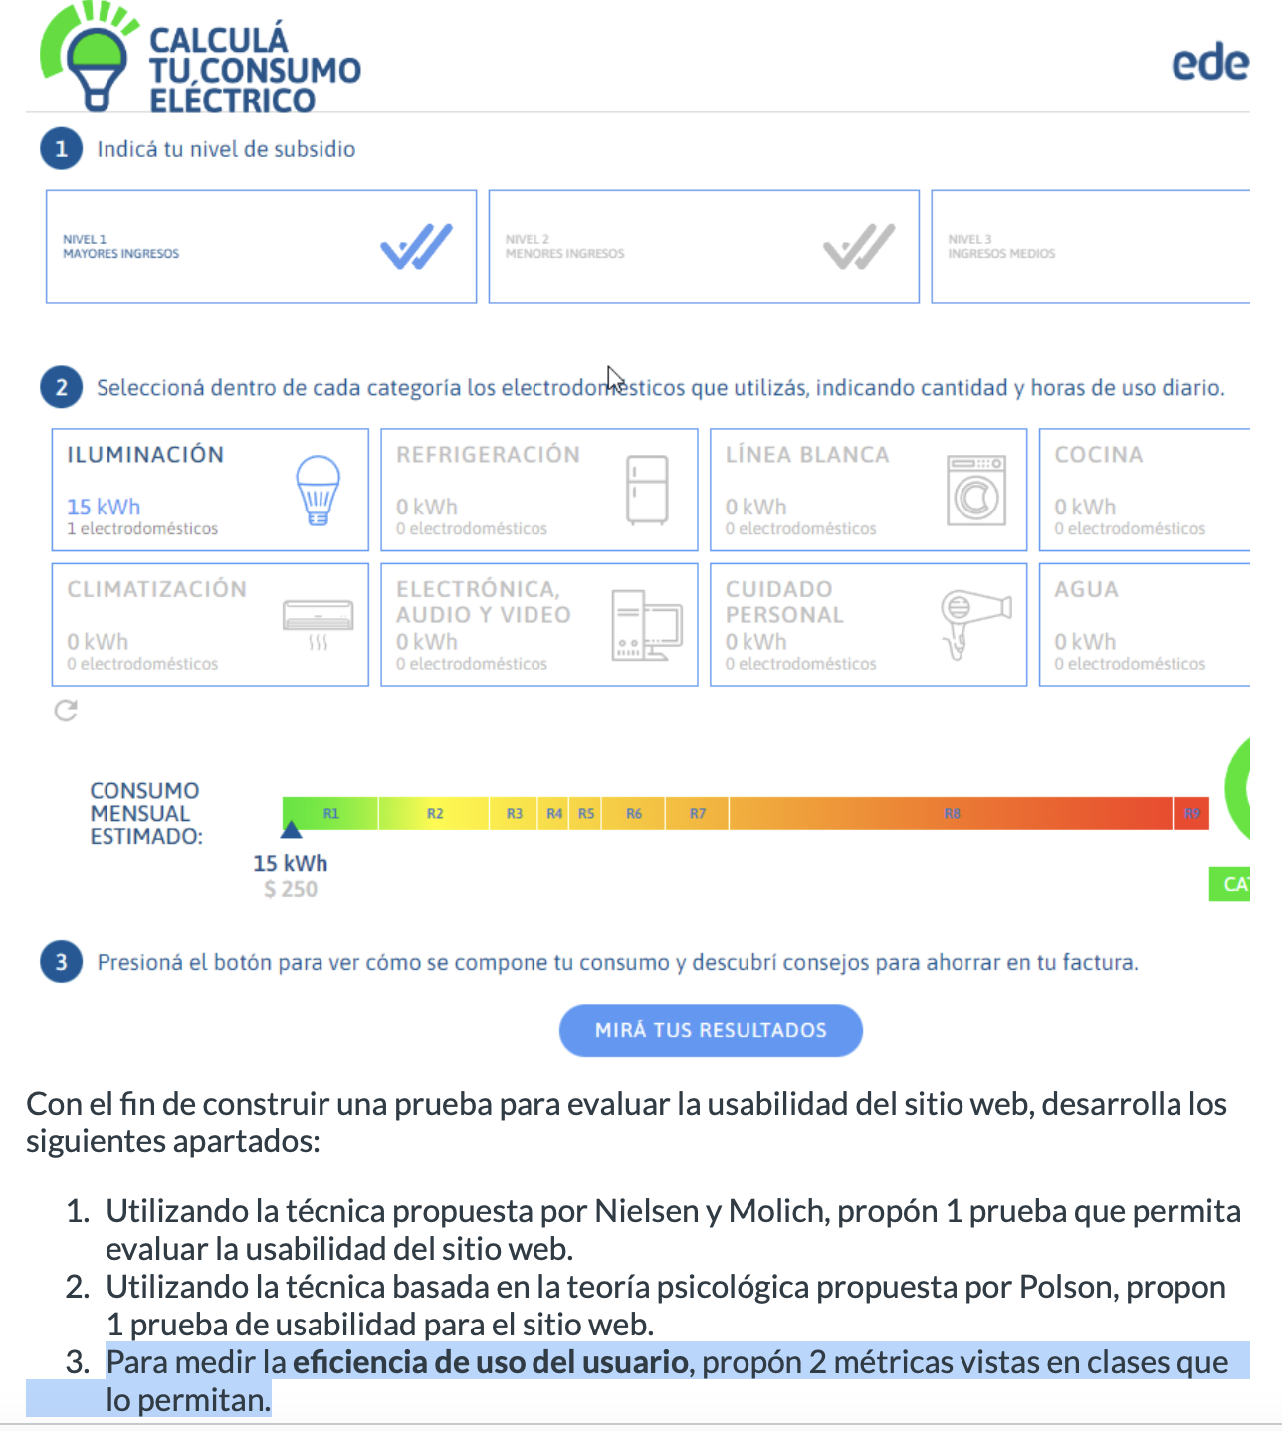

RESPUESTA Tema 7:

* Técnica propuesta por Nielsen y Molich. Diapo 16
* Recorrido cognitivo. Polson, Diapo 17-18
* Para medir la eficiencia de uso del usuario, propón 2 métricas vistas en clases que lo permitan. NO ENCUENTRO ESTO EN LOS PDFS

Métricas medir eficiencia:

* Tiempo realización tareas
* Tasa de errores
* Eficacia navegación
* Tasa finalización tareas
* Cantidad de clics por tarea

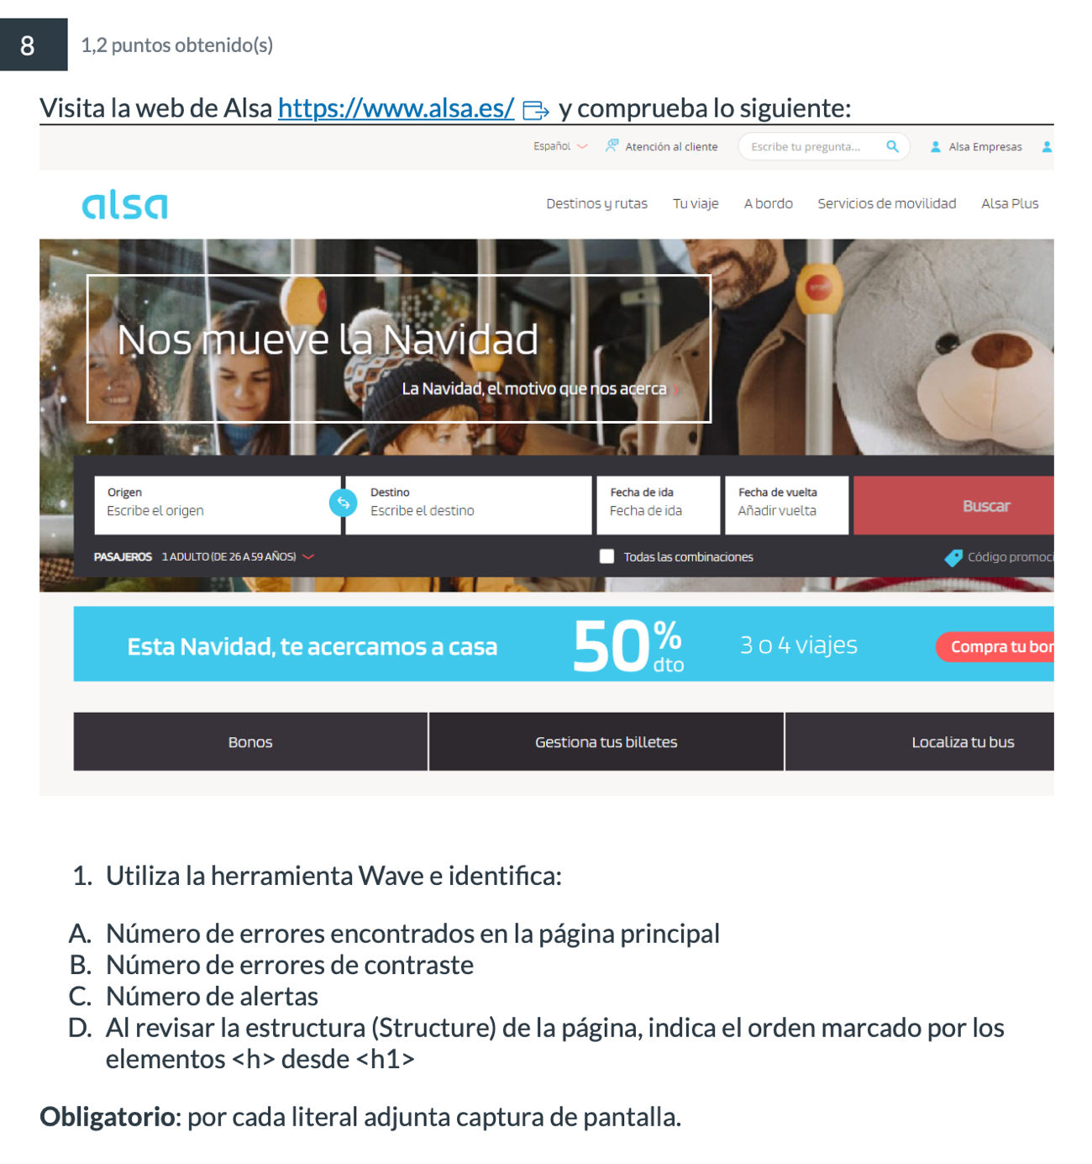

UTILIZAR LA HERRAMIENTA QUE NOS DAN

TEMA 6.1

**NIELSEN**

1. El estado del sistema debe ser siempre visible.

2. Utilizar el lenguaje de los usuarios.

3. Control y libertad para el usuario.

4. Consistencia y estándares.

5. Prevención de errores.

6. Minimizar la carga de la memoria del usuario.

7. Flexibilidad y eficiencia de uso.

8. Cuidar la estética y usar diseño minimalista.

9. Ayudar a los usuarios a reconocer, diagnosticar y recuperarse de los errores.

10. Ayuda y documentación.

**SHNEIDERMAN**

1. Esforzarse por ser consistente.

2. Habilitar atajos para los usuarios frecuentes.

3. Ofrecer información de retroalimentación.

4. Diseñar diálogos que lleven al “cierre” (no dejas las cosas a medias).

5. Ofrecer prevención de errores y manejo de errores simples.

6. Permitir reversión sencilla de acciones.

7. Soportar el lugar interno de control.

8. Reducir la carga de la memoria a corto plazo.

**NORMAN**

1. Usar tanto el conocimiento en el mundo y el conocimiento en la cabeza.

2. Simplificar la estructura de tareas.

3. Hacer visibles las cosas: crear puentes entre los golfos de ejecución y de evaluación (tema 4).

4. Conseguir que las asociaciones se hagan bien.

5. Explotar el poder de las limitaciones, tanto naturales como artificiales.

6. Diseñar para el error.

7. Cuando todo lo demás falla, usar estándares.

**DISEÑO UNIVERSAL**

1. **Uso equitativo:** El diseño ha de ser usable y de un precio razonable para

personas con diferentes habilidades.

2. **Uso flexible:** El diseño se ha de acomodar a un rango amplio de personas con

distintos gustos y habilidades.

3. **Uso simple e intuitivo:** El uso del diseño ha de ser fácil de entender, independientemente de la experiencia del usuario, conocimiento, habilidades del lenguaje y nivel de concentración.

4. **Información perceptible**: El diseño debe comunicar la información necesaria efectivamente al usuario, independientemente de las condiciones ambientales para las habilidades sensoriales del usuario.

5. **Tolerancia para el error:** El diseño ha de minimizar posibles incidentes por azar y las

consecuencias adversas de acciones no previstas.

6. **Esfuerzo físico mínimo:** El diseño se ha de poder usar eficiente y confortablemente con un mínimo de fatiga.

7. **Tamaño y espacio para poder aproximarse y usar el diseño**: El diseño ha de tener un espacio y un tamaño apropiado para la aproximación, alcance y uso del diseño.

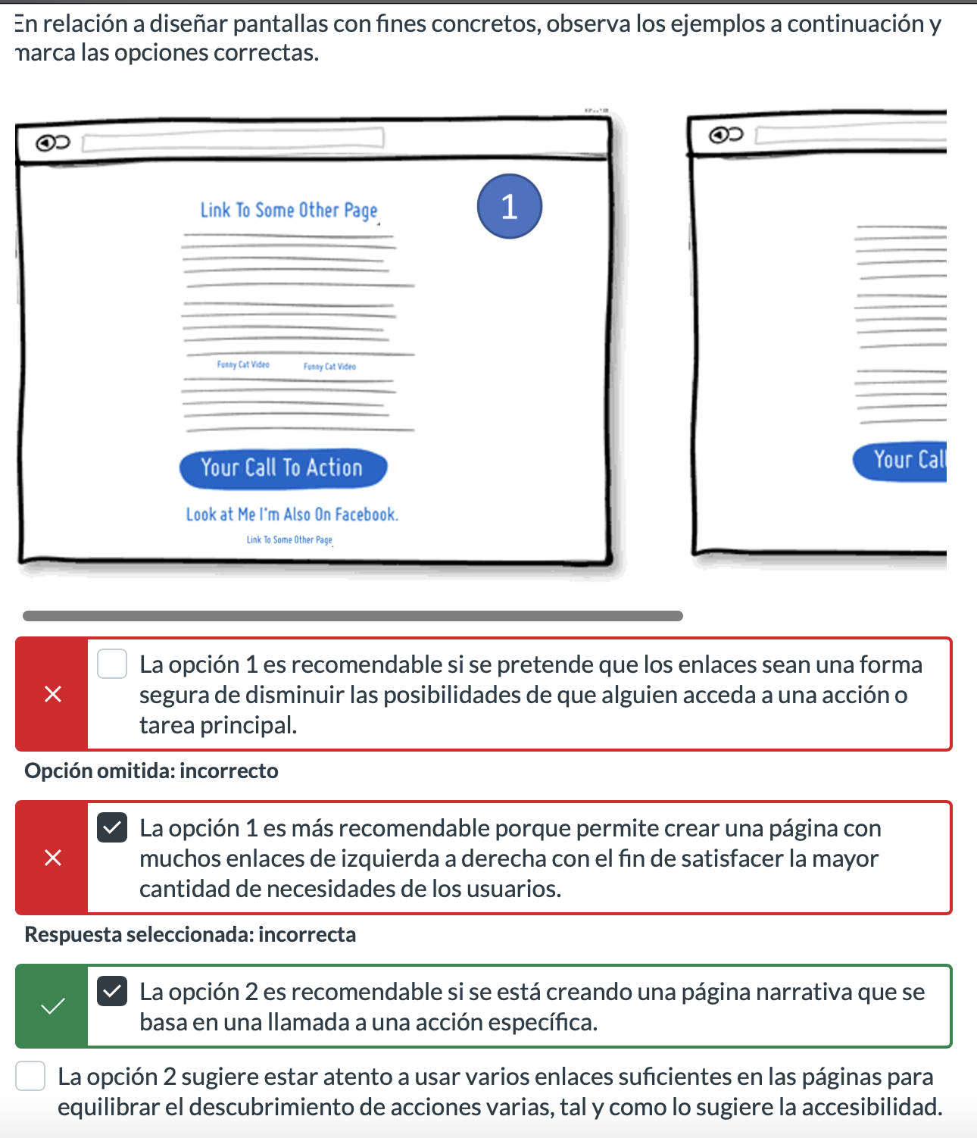

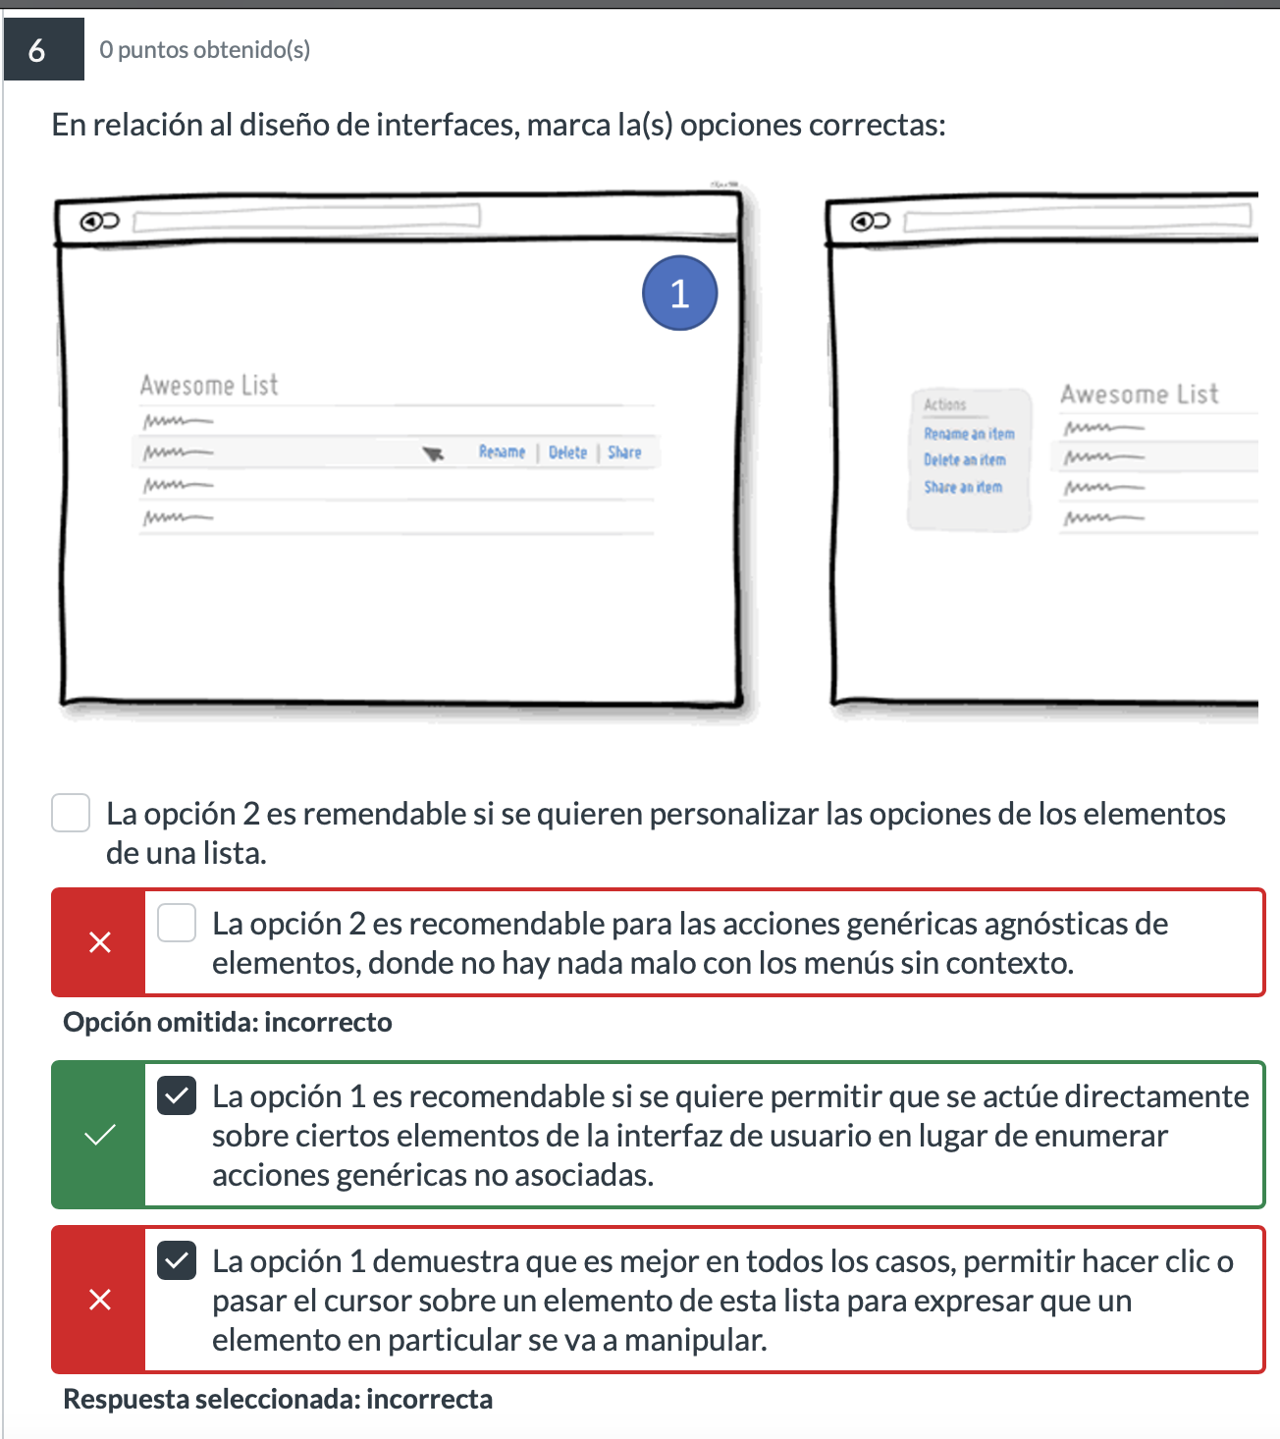

# Estilos de interacción

## Comandos CLI

VENTAJAS:

* Eficiencia
* Precisión
* Velocidad
* Flexibilidad (uso de parámetros, combinación de órdenes, uso en tareas repetitivas, empleo en lenguajes de script)
* Trazabilidad de la interacción del usuario con el sistema gracias a la historia visible en la consola
* Dan libertad al usuario

DESVENTAJAS:

* Dificultad para aprender y recordar las órdenes, sobre todo las poco frecuentes
* El sistema no suele mostrar las acciones disponibles
* Consultar las órdenes posibles en el manual (normalmente online) rompe el flujo de interacción
* Las mismas acciones requieren órdenes con nombres distintos en sistemas distintos (ls en Unix = dir en MS-DOS)

## Menús

VENTAJAS:

* La navegación no precisa recordar, sino reconocer
* Son mecanismos de interacción muy eficientes cuando el número de opciones no es ni muy pequeño ni muy grande
* Sencillos de manejar porque provienen de metáforas de la vida cotidiana
* Al guiar al usuario y controlar su interacción, limitan el número de errores que este puede cometer

DESVENTAJAS:

* La agrupación y jerarquización de opciones en los menús hace que no todas sean visibles en el primer nivel
* Una mala categorización en un menú o un texto inadecuado en el mismo pueden dificultar el encontrar la opción requerida
* Los menús pueden ser ineficientes si el número de elementos a representar es excesivo
* Los menús pueden ser tediosos de manejar si la profundidad de niveles de su jerarquía es excesiva

## Manipulación directa

VENTAJAS:

* Los principiantes aprenden rápidamente las funcionalidades básicas
* Los expertos pueden definir fácilmente nuevas tareas
* Los usuarios ocasionales tienen mayor facilidad para recordar los conceptos
* Se producen menos mensajes de error
* Los efectos de las acciones son
* inmediatos y perceptibles
* Las siguientes afirmaciones son correctas...
* La capacidad de generalizaci√≥n es parecida al comportamiento de entrada/salida que surge de situaciones u objetivos de tareas similares.
* Robustez, flexibilidad y facilidad de aprendizaje son tres tipos de gu√≠as de dise√±o.
* La capacidad de s√≠ntesis y la iniciativa de di√°logo son caracter√≠sticas de la facilidad del aprendizaje.
* Capacidad de recuperaci√≥n y la conformidad de tareas son aspectos de robustez.
* MigraciOn de tareas y sustituci√≥n son aspectos de la flexibilidad.

DESVENTAJAS

* No es un estilo ventajoso cuando hay problemas de accesibilidad
* A veces la extensión física de los visualizable dificulta la propia visualización
* Es necesario aprender el significado de los objetos que se manipulan
* Posible malinterpretación de las acciones permitidas
* Lentitud de la manipulación frente a las interfaces por líneas de comandos para usuarios expertos

## Lenguaje Natural – Voz

VENTAJAS

* Mecanismo innato de comunicación del usuario
* Buen rendimiento en contextos con un léxico acotado o para obtener información muy específica
* Especialmente útil para personas con discapacidad o para operaciones en las que otro tipo de interacción es imposible

DESVENTAJAS

* Ambigüedad del lenguaje natural
* Dificultad para extraer información
* relevante de discursos elaborados
* Nivel de errores y lentitud todavía excesivos
* Interacción inapropiada para entornos
* con ruido excesivo o en los que no está permitido hablar

## Lenguaje Natural – Gestos

VENTAJAS

* Explota mecanismos intuitivos o ya asimilados por el usuario
* Rapidez y sencillez en la interacción
* Eficiencia y atractivo en aplicaciones adhoc
* Interesante para personas con determinados tipos de discapacidad

DESVENTAJAS

* Generalmente no es una interacción adecuada para realizar operaciones que exijan gran precisión o excesivo nivel de detalle
* Necesidad de aprender un vocabulario gestual con el que comunicarse con la máquina
* Espectro de aplicación restringido a tareas muy específicas
* Posibles interferencias con gestos no orientados a la comunicación